Presseinformation des Integrationsrates der Stadt Schwerte

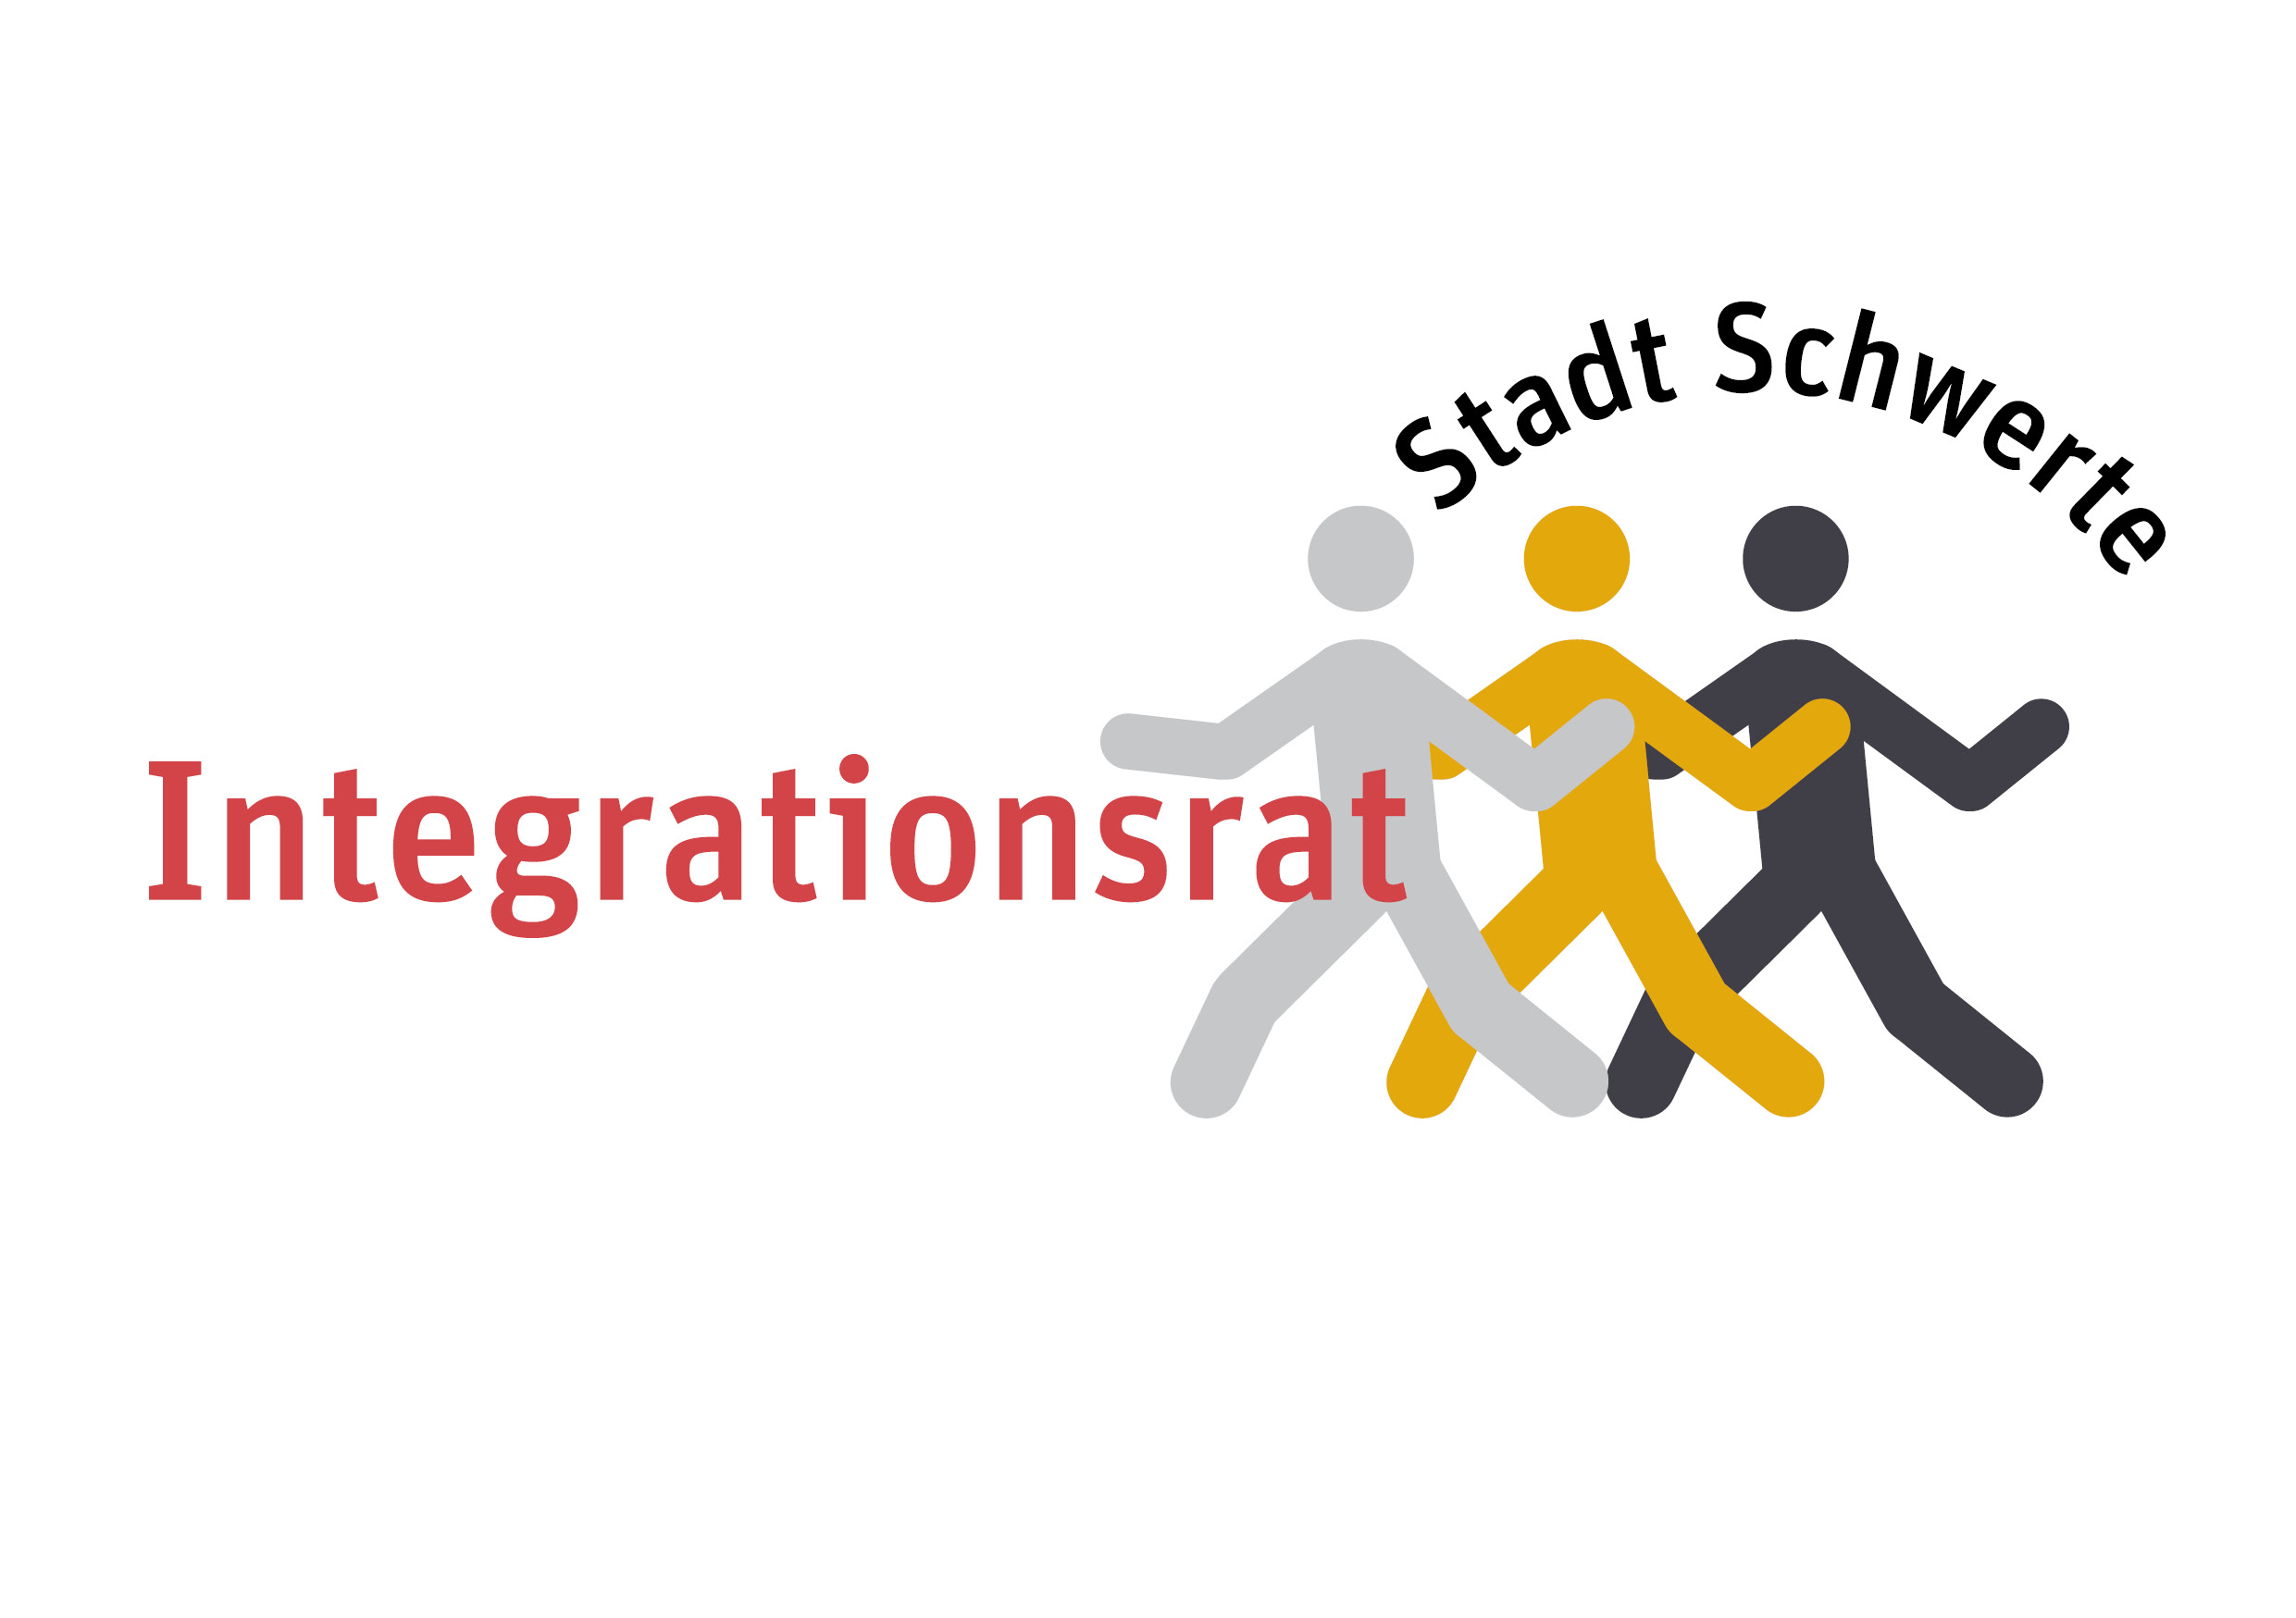

Infostand des Integrationsrates zum Auftakt der Interkulturellen Woche

Gut besucht war die Aktion des Integrationsrates der Stadt Schwerte, in Zusammenarbeit mit der Bürgerstiftung Schwerter Mitte, zum Start der Interkulturellen Woche am 25. September in den Räumen der Zwischen-Mitte am Cava-dei-Tirreni Platz.
Die diesjährigen interkulturellen Woche standen deutschlandweit unter dem Motto
#offengeht. Das Motto ist ein klares Plädoyer für eine offene Gesellschaft, in der die universalen Menschenrechte geachtet werden und steht für die Ermutigung, für die Grundwerte unserer Gesellschaft einzutreten.
#offengeht – das steht auch für die Kreativität und Stärke unserer von Migration geprägten Gesellschaft.

Um auf das Thema aufmerksam zu machen und ein Zeichen für ein respektvolles Miteinander zu setzen, präsentierte sich der Integrationsrat mit einem Infostand in der Zwischen-Mitte.
Zahlreiche Schwerter*innen schauten vorbei, informierten sich über die Integrationsarbeit und tauschten Erfahrungen in angeregten Gesprächen aus. Es ging u.a. auch darum, das Miteinander von Schwerter*innen mit unterschiedlichen sozialen und ethnischen Hintergründen zu stärken. Die Mitglieder des Integrationsrates hatten zudem eine Bedarfsabfrage zum Thema Integration bei den Bürger*innen gestartet, um die Ergebnisse in ihre künftige Arbeit miteinfließen zu lassen. Gezeigt wurde außerdem eine bunte Foto-Präsentation, bei der sich u.a. eine Vielzahl Schwerter Ratsmitglieder sowie Menschen, die in der Integrationsarbeit in Schwerte tätig sind, mit ihren eigenen Botschaften zum Motto #offengeht vorstellten.
Die Vorsitzende des Integrationsrates Aynur Yavuz freute sich über die sehr gelungene Aktion. „Es ist dem Integrationsrat ein besonderes Anliegen, ein Zeichen für ein respektvolles Miteinander zu setzen und auch präsent in der Öffentlichkeit zu sein. Und es ist die Bestätigung: #offengeht… in Schwerte!““, so Aynur Yavuz und Martina Horstendahl Koordinatorin der Schwerter Mitte.

Im Zuge dieser Veranstaltung seien bereits für das nächstes Jahr und für die Durchführung der interkulturelle Woche zahlreiche Ideen für Aktionen und Projekte entstanden.

